Проект «Проверка знаний». Разработать проект, который задает учащемуся серию вопросов и проверяет правильность ответов. Перед началом тестирования провести регистрацию учащегося.
1. Разместить на форме кнопку Button1.
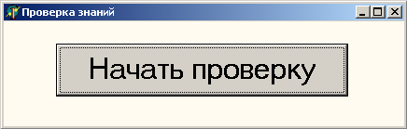
2. Создать событийную процедуру TForm1.Button1Click().
В процедуре с помощью функции InputBox() запросить имя и фамилию и присвоить ее значение строковой переменной A, а с помощью функции MessageDlg(), вывести результаты регистрации:
var
A:string;
B:integer;
C:string;
N:integer;
procedure TForm1.Button1Click(Sender: TObject);
begin
A := InputBox('Регистрация', 'Введите ваше имя и фамилию:','');
B := MessageDlg('Уважаемый ' + A + ', Вы готовы к проверке знаний?', MtConfirmation, [mbYes,mbNo],0);
If B = idNo Then Exit;
end;
3. Запустить проект и щелкнуть по кнопке Начать проверку.
4. На появившемся диалоговом окне Регистрация ввести в текстовое поле имя и фамилию.
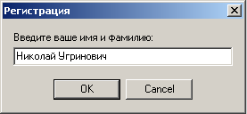
InputBox
5. Аргумент MtConfirmation обеспечивает вывод информационного окна типа Вопрос, а аргумент [mbYes,mbNo] - две кнопки Да и Нет.
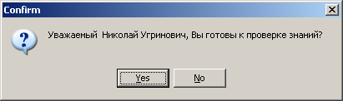
MessageDlg
Щелчок по одно из кнопок приводит к возвращению функцией определенного значения (Да – idYes, Нет – idNo), которое присваивается числовой переменной В.
6. С помощью условного оператора в краткой форме реализуется либо выход из программы (щелчок по кнопке No), либо продолжение работы и переход к проверке знаний (щелчок по кнопке Yes).

Вопрос задается с помощью функции InputBox, проверка правильности ответа производиться с помощью оператора условного перехода If-Then-Else, а вывод информации о правильности или неправильности ответа с помощью функции MessageDlg() в форме оператора и числовым значением аргумента [mbYes], что обеспечивает вывод информационной панели сообщений с одной кнопкой OK.

7. Ввести в событийную процедуру программный код, реализующий проверку знаний в виде последовательности вопросов. В целочисленной переменной N будем накапливать количество неправильных ответов:

C:=InputBox('Первый вопрос','Чему равен 1 байт?:' ,'');
If C = '8 бит'
Then MessageDlg('Правильно!', MtWarning, [mbYes],0)
Else
begin
MessageDlg('Неправильно!', MtWarning, [mbYes],0);
N:= N + 1;
end;
C:=InputBox('Второй вопрос','Переведите десятичное число 5 в двоичную систему счисления:','');
If C = '101'
Then MessageDlg('Правильно!', MtWarning, [mbYes],0)
Else
begin
MessageDlg('Неправильно!', MtWarning, [mbYes],0);
N := N + 1;
end;
MessageDlg('Уважаемый ' + A + ', Вы сделали '+IntToStr(N)+' ошибок', MtInformation, [mbOK], 0);
end;
end.
8. Запустить проект, пройти регистрацию и ответить на вопросы. Результат будет выведен с помощью информационного окна функции MessageDlg(). 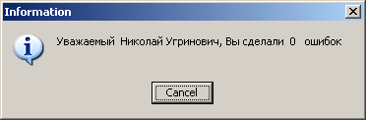

В системе программирования Delphi создать проект «Проверка знаний», из 10 вопросов на тему из информатики. Вывести оценку исходя из числа правильных ответов (9-10 отлично, 7-8 - хорошо, 4-6 – удовлетворительно, 0-3 – плохо)

